1. Можно заменить поля ticket_adult_price, ticket_adult_quantity, ticket_kid_price, ticket_kid_quantity на одно поле tickets_info, где хранить данные о билетах в формате json, где для каждого типа билета будут описаны поля price и quantity. Например:   
   "[{"type":"adult","quantity":3,"price":3100},{"type":"kid","quantity":2,"price":2000},{"type":"discount","quantity":2,"price":2000},{"type":"group","quantity":4,"price":4000}]".  
    Таким образом будет проще добавлять новые типы билетов в заказ и т.к. скорее всего данные о заказе формируются при оформлении заказа, то это поле скорее всего не придется изменять, что удобно, т.к. изменять поле в json формате сложнее, чем обычное поле.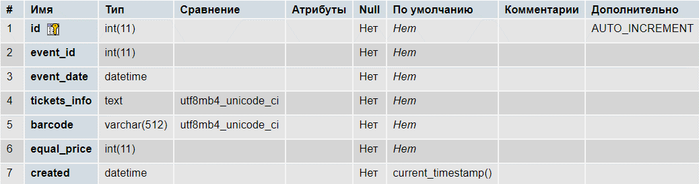
2. Вообще лучше сделать отдельную таблицу для билетов, с полями order_id, type, price, barcode. Т.к. поле barcode уникальное и билет по сути становится отдельной сущностью, логично бы вынести эти данные в отдельную таблицу. Но как я понял исходя из условия, нужно именно модифицировать исходную таблицу. Поэтому можно так же хранить данные о билетах в json, в поле tickets_info, например:   
   [{type: ‘adult’, price: 1000, barcode: ’35-17-1-2bebe8’}, {type: ‘adult’, price: 1000, barcode: ’35-17-1-2bebe8’}].   
   Скорее всего билетов в одном заказе не может быть слишком много, поэтому хранить данные в одном поле допустимо.